Московский государственный технический университет им. Н.Э. Баумана
(национальный исследовательский университет)

ЭКЗАМЕНАЦИОННЫЙ БИЛЕТ № 15

по курсу «Гидравлические приводы ПРТС»

- Составить математическую модель гидропривода, изображенного на рисунке 1, в виде системы уравнений и структурной схемы. Получить передаточную функцию гидропривода. В качестве входной координаты в передаточной функции использовать перемещение золотника в распределителе 1, выходная координата – скорость движения плунжера гидроцилиндра 2. Объектом регулирования является объект массой 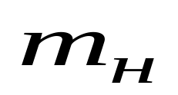, который перемещается в воде.
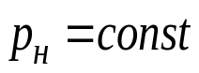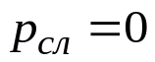
1
2
Рисунок 1

2. Гидросистема подводного аппарата заполнена на воздухе при температуре окружающей среды 25⁰С рабочей жидкостью в объеме 50 литров. Компенсатора в гидросистеме нет. После пробного включения гидросистемы температура рабочей жидкости повысилась на 25⁰С. Как измениться давление рабочей жидкости в гидросистеме?

Билет рассмотрен и утвержден на заседании кафедры СМ11 14 мая 2022 г.

